**CURSO BÁSICO E INTERMEDIO DE EXCEL**

**TALLER 7**

**CREACIÓN AUTOMÁTICA DE ESQUEMAS**

La mejor opción para crear esquemas es que lo haga Excel automáticamente, puesto que tarda mucho menos tiempo que haciéndolo manualmente.

Existen unos requisitos previos para que Excel pueda crear automáticamente el esquema:

* Las filas sumario deben estar por encima o por debajo de los datos, nunca entremezclados.
* Las columnas sumario deben estar a la derecha o a la izquierda de los datos, nunca entremezclados.

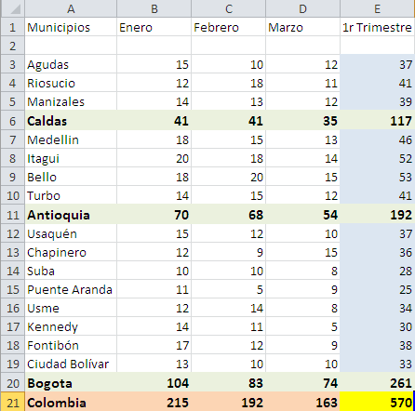Si la disposición de los datos no se corresponde con estas características nos veremos obligados a definir el esquema manualmente.

En la imagen podemos ver un ejemplo de datos bien estructurados. Abra un libro nuevo de Excel y copie estos datos de la forma como están en la gráfica, teniendo en cuenta que la columna E debe estar formulada por medio de sumas, igualmente las celdas que se encuentran en negrilla en las filas 6, 11, 20 y 21.

Podemos ver que existen subtotales en las celdas B6, C6, D6, B11, C11, D11, B20, C20, D20 y la columna E está llena de subtotales correspondientes a las filas donde se encuentran. En las celdas B21, C21, D21 y E21 son los totales de los subtotales.

En este ejemplo podemos hacer un esquema tanto de filas como de columnas, puesto que se ha organizado los subtotales de cada comunidad autónoma (filas) y se ha calculado los subtotales de cada trimestre (columnas). Por tanto, como ya tenemos los datos vamos a realizar el esquema.

Para ello nos situamos en la pestaña Datos. En la sección Esquema encontraremos el botón Agrupar. Al pulsarlo elegiremos la opción Autoesquema del menú.

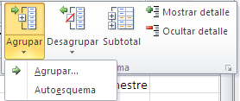

Automáticamente, Excel nos genera los niveles del esquema como podemos ver a continuación:

En la imagen podemos ver que ahora aparecen unas líneas en la zona izquierda de las celdas y otra línea sobre las columnas de la tabla.

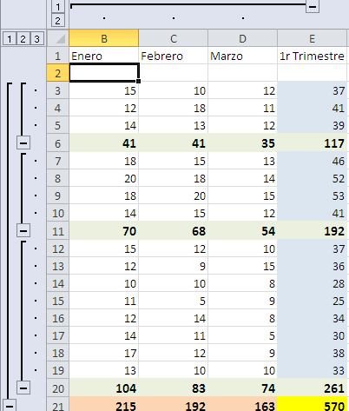

Además, vemos en la esquina superior izquierda unos números que nos indican cuántos niveles tiene el esquema.

Por columnas podemos ver que existen dos niveles:

* La tabla desplegada por completo.
* La tabla con los datos trimestrales.

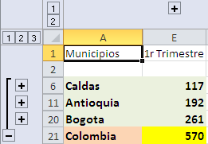

Por filas tenemos tres niveles:

* La tabla desplegada completamente.
* Por Regiones
* Solo por Colombia.

Para comprimir y expandir el esquema sólo tenemos que hacer clic en los símbolos - y + de cada nivel.

**Ejercicio 1: Universidad**

1. Empezar un nuevo libro de trabajo. La Universidad necesita saber los gastos cuatrimestrales previstos para cada proyecto de los distintos departamentos y dirigidos por los directores de cada departamento.
2. Crear el modelo de datos que vemos en la imagen (los datos en negrita son fórmulas).

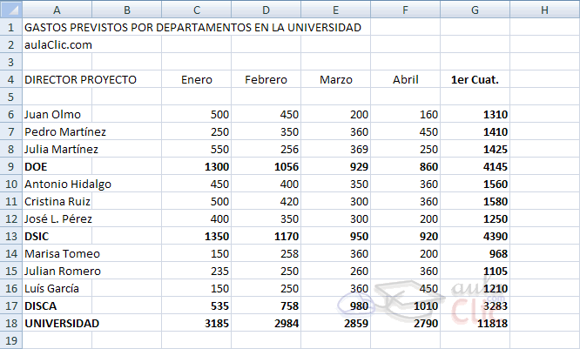

1. Realizar un esquema automático.

**Ejercicio 2: Coches**

1. Empezar un nuevo libro de trabajo. Un concesionario quiere estudiar las ventas realizadas durante el año y las clasifica por la categoría del vehículo y por ventas trimestrales...
2. Crear el modelo de datos que vemos en la imagen.

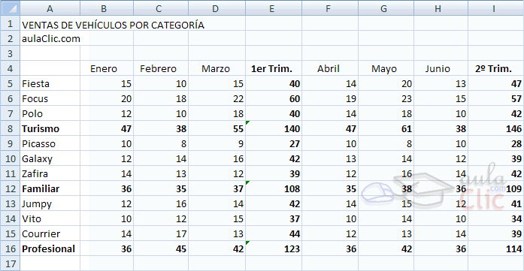

1. Realiza un esquema.

**EJERCICIOS VARIOS**

1. Copiar la siguiente tabla y calcular:
2. Porcentajes respecto al total de individuos de cada una de las especies.
3. Hacer una gráfica circular donde se represente el porcentaje de cada uno de las especies.



1. Se tienen los siguientes datos de producción de vino y aceite en diversos países.
2. Calcular el total de producción de vino y aceite.
3. Realizar una representación gráfica a partir de los valores obtenidos.



1. Copia la tabla y realiza el gráfico tal como aparece en la imagen.

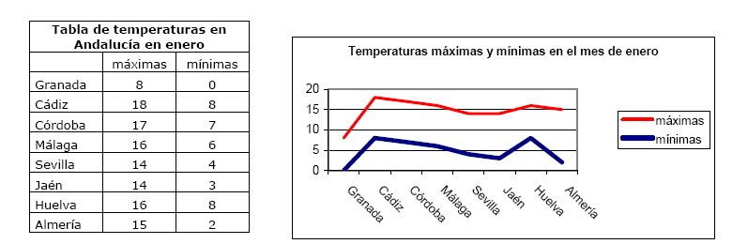

1. Copia la tabla y realiza un gráfico de barra donde aparezcan los partidos ganados, empatados y perdidos de cada uno de los equipos.



1. Calcular:
2. Para la clase A, calcular el porcentaje de niños y niñas por clase respecto al número total de alumnos.
3. Idem para la clase B.
4. Hacer dos gráficas, una con los porcentajes de niños y niñas para la clase A y la otra para la clase B.



1. Calcular.
2. El porcentaje de los resultados obtenidos sobre el total de los electores.
3. El porcentaje de los resultados obtenidos sobre el número de votantes.
4. Hacer dos gráficas, una donde represente el porcentaje obtenido por cada partido, votos nulos y votos en blanco sobre el total de los electores y otra gráfica donde se represente el porcentaje obtenido por cada partido, votos nulos y votos en blanco sobre el número de votantes.



1. Crea la siguiente tabla e inserta en la misma hoja los siguientes gráficos. Rellenar las celdas azules con fórmulas.



1. Disponemos de datos sobre el número de individuos de dos especies distintas (depredadores y presas) en seis islas, en el año 2011. Sabemos que estas especies siguen una ley particular que nos permite calcular el número de individuos que habrá en el 2012. Esta ley es la siguiente:
2. El número de depredadores que habrá en el año 2012, es igual a tres veces el número de depredadores más el número de presas que hay en el 2011.
3. El número de presas que habrá en el año 2012 es igual a tres veces el número de presas menos el número de depredadores que hay en el 2011.
4. Dibujar la gráfica de barra donde represente los datos de depredadores y presas en cada una de las islas en el año 2012.



1. Crea un modelo de factura para una tienda de electrodomésticos. La factura deberá tener el siguiente aspecto.



Rellenar las celdas azules, utilizando fórmulas.